
(사)한국독성학회 2013 제29차 정기학술대회
(10/31~11/1, 2일간)

<롯데부여리조트 숙박신청서> * 리조트쪽에 직접 개별 예약 요망

예약센터 | Fax) 041-939-1004 | Tel) 041-939-1000 (월~금 : 09:00 ~ 18:00)

▶숙박자 정보
성명(한글) |  | 소 속
핸드폰 |  | 이메일
Check-In  (Time14:00) | 2013년 10월 일 | Check-Out  (Time11:00) | 2013년 __월 일

▶객실요금
객실타입 선택 (호텔형 – 취사 불가, 평면도 하단 참조) |  | 객실료(일) | 객실수 | 인원수 | 조식인원수
18평형 | ( ) Double(2인실) ( ) Twin (2인실) | \115,000
23평형 | ( ) Double+온돌(4인실) ( ) Twin(2인실) | \125,000
31평형 | ( ) Double+온돌(4~6인실) ( ) Twin+온돌(4~6인실)  5인부터 침구 추가요청시 요금 15,000원/ea | \145,000
요청사항
- 최대투숙인원 안내 : 18평형 : 2인, 23평형 : 2인(트윈)/4인(더블), 31평형 : 6인
- 상기 요금은 VAT 10% 포함가로, 금요일(11/1) 숙박시 2만원 추가됩니다. (연장 숙박에 한함)
- 조식(황태해장국) : 10,000원/인, 희망자만 신청. vat 포함가
- 객실 비품 : 생수 2병, 소형냉장고, 커피포트, 헤어 드라이기, 샴푸, 린스, 바디워시, 타월 등
(치솔, 치약, 면도기 개인 지참 하셔야 합니다.)
- 학회블럭 운영되며, 선착순 예약이므로, 선호 객실 조기 마감 예상되오니, 빠른 예약 바랍니다.
- Cut-off date : 2013. 10. 11(금) 까지

▶결제정보 (Booking Guaranteed)
카드종류 | ㅁVISA ㅁMaster ㅁAMEX ㅁ기타( ) | 카드 소유주명
카드번호 |  | 유효기간 | 년 월
▶ 객실 취소 및 No-Show일 경우 규정의 의해 상기 개런티 카드 결재됨을 동의합니다.

* 신청자 서명란 : (동의 서명 없을시 예약 제한 됩니다)
▶ No-Show 및 취소 요금 부과 규정
• 체크인 일자 기준, 7일 ~ 5일전 예약객실요금의 30% 부과, 4일 ~ 3일전 예약객실요금의 50% 부과
• 2일전 ~ 당일 객실 취소시 예약객실요금의 100% 부과


www.lottebuyeoresort.com
<객실별 평면도>
18평형 : Double(2인실) 23평형 : Double+온돌(4인실)
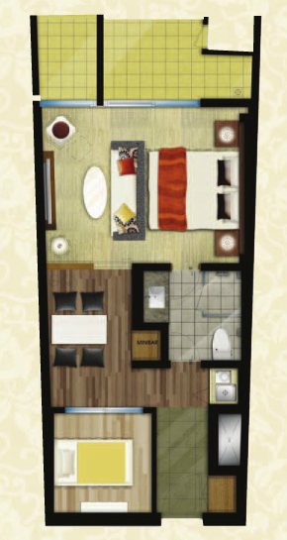
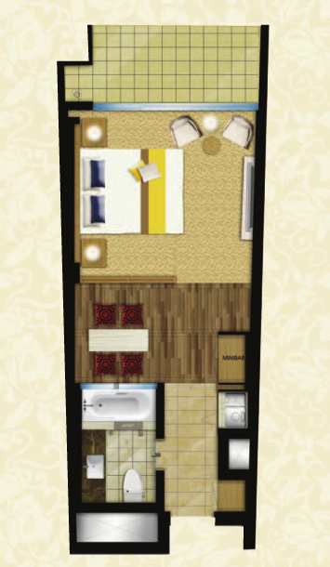

31평형 : ( ) Double+온돌(4~6인실)
